Проект
«Транспорт на дороге»

во второй младшей группе

МБДОУ №12 «Детский сад №12

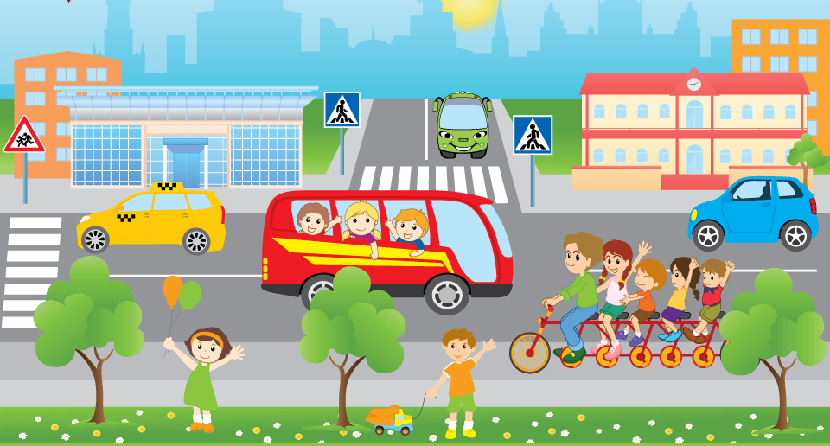

Воспитатель: Цораева Г. Т.

Тогузова А. М.

2019г.

Проект «Транспорт на дороге»

во второй младшей группе.

Паспорт проекта.
Актуальность:
Все дети любят кататься на транспорте, знают названия многих видов транспорта, но в речи не наблюдалось слов, обобщающих названия этого транспорта. В течение недели были запланированы мероприятия на закрепление и уточнение представлений детей о видах транспорта с конкретной классификацией названий транспорта (пассажирский, грузовой, наземный).
Обучая детей правилам дорожного движения, необходимо использовать все доступные формы и методы работы. Это - беседы, обсуждения ситуаций, наблюдения, заучивание стихов, настольные и дидактические игры. Работа идёт комплексно по всем разделам воспитания и обучения. Знания закрепляются в играх, развлечениях, соревнованиях, конкурсах.
Проблема:
- Для чего нам нужен транспорт? А какие виды транспорта бывают?
- Незнание детьми правил дорожного движения, правил поведения на улице и на дороге, световых сигналов светофора.
Обоснование проблемы:
- Родители не достаточно уделяют внимание теме «Правила поведения на дороге», «Правила поведения на улице», «Правила дорожного движения».
- Нет знаний у детей о правилах поведения на дороге, о смене сигналов светофора, их смысл.
Цель:
Расширять представления детей о видах транспорта, как о средствах передвижения. Формировать и развивать у детей умения и навыки безопасного поведения, через ознакомление с правилами дорожного движения, безопасного поведения на дорогах.
Задачи:
- Познакомить детей с разными видами транспорта (грузовой, легковой, пассажирский, наземный).
- Уточнить и расширить представления детей об основных видах транспорта (автомобиль, автобус, грузовик).
- Расширять знания детей о профессии водитель.
- Учить рисовать машину, передавая форму и характерные особенности составных частей машины, показать приемы рисования разными способами.
- Развитие творческого воображения, умения ориентироваться в пространстве, распознавать условные обозначения.
- Расширять знания детей о правилах безопасного поведения в транспорте и около него.
- Познакомить детей с правилами дорожного движения, со светофором. Учить понимать значение световых сигналов светофора. Формировать начальные навыки безопасного поведения на дороге и на улице.
- Учить сравнивать виды транспорта между собой (автобус, автомобили легковой и грузовой).
- Учить отгадывать и сочинять самостоятельно загадки о видах транспорта.
- Вызвать интерес к созданию выразительного цветового образа. Развивать мелкую моторику, согласованность в движении обеих рук.
- Активировать слуховые и зрительные анализаторы, развивать у детей речь, воображение и мышление. Закрепить названия цветов (желтый, зеленый, красный).
- Активизировать словарь: светофор, зеленый, красный, желтый цвет; руль, безопасность, дорога, транспорт, тротуар, проезжая часть, обочина, пешеходный переход, перекрёсток.

Вид проекта: Краткосрочный.
Тип проекта: Познавательно-игровой.
Время реализации проекта: апрель 2019 года
Участники проекта: воспитатели, дети и их родители.

Ожидаемые результаты:
- У детей сформированы первоначальные знания правил дорожного движения и навыков безопасного поведения на дороге и на улице. Заинтересованность детей темой.
- Формированию четкого представления о транспортных средствах.
- Дети самостоятельно проявляют инициативу: рассматривают иллюстрации, участвуют в беседах, задают вопросы; проявляют творчество, активность и детальность в работе.
- С удовольствием рисуют, лепят, играют в разные игры.
- Расширить педагогическую грамотность родителей по вопросам безопасного поведения детей на дорогах и участие их в совместной деятельности.
Продукт проектной деятельности:
- Оформление группы и раздевалки работами детей и наглядной информацией.
- Выставка совместных с родителями работ: «Дорога и светофор».
- Цикл НОД на тему «Транспорт».
- Выставка книг и иллюстраций по теме.

Содержание практической деятельности по реализации проекта.
1 этап- организационно - подготовительный:
- Разработка проекта: «Транспорт на дороге».
- Составление примерных серий конспектов занятий по данной теме.
- Подбор настольно – печатных и дидактических игр.
- Сбор информации и подготовка литературы по теме проекта.
- Составление паспорта проекта.
- Работа с методическим материалом.
- Привлечение родителей к реализации проекта.
2 этап – практический:
- Проведение тематических занятий, бесед, экспериментов.
- Проведение подвижных, дидактических и сюжетно-ролевых игр.
- Чтение художественной литературы (заучивание стихов, загадки по теме).
- Оформление выставки и рассматривание иллюстраций.
- Оформление выставки книг.
- Выставка детских рисунков.
- Раскрашивание раскрасок.
- Разучивание: дыхательных гимнастик, упражнений, пальчиковых игр.
Реализация проекта:
Образовательная область | Формы организации деятельности воспитателя с детьми
Социально – коммуникативное развитие | С/р игры: «Автобус», «Переведем кукол через дорогу», «Шофёры», «Поезд», «Водители и пешеходы», «Транспорт», «На дорогах города».  Д/игры: «Собери светофор», « Транспорт», «Угадай транспорт», «Собери машину» (из 4-х частей), «Угадай, на чем повезешь», «Разрешено-запрещено», «Дорожные знаки».  Использование и просмотр презентаций: «Транспорт», «ПДД», «На дорогах города». (ноутбук)  Игры детей с машинками.
Познавательное развитие | НОД «Транспорт».  Беседы: «Знакомство с улицей», « Стоп, машина!», « Тише ход, на дороге пешеход!», «Наш помощник светофор», «Наши помощники – машины», «Виды общественного транспорта», «Кто работает на транспорте»;  Рассматривание предметных картинок по теме: «Транспорт», «Правила дорожного движения»  Конструирование: «Машины на нашей улице»
Речевое развитие | Чтение: Б. Житкова «Светофор», С. Михалкова  « «Моя улица», Ч. Янчарской «Самокат», Л. Берг «Пит и трехколесный велосипед»  Б. Заходер «Шофер», В. Берестова «Про машину».  Разгадывание загадок о транспорте.  Составление рассказа по картинке « Шофер», «Я иду по улице»  Заучивание стихов о транспорте.
Художественно – эстетическое развитие | Художественное творчество  ( рисование) «Пешеходный переход».  Художественное творчество (аппликация) «Светофор»  Раскрашивание раскрасок: «Разные виды транспорта».
Физическое развитие | П/игры: «Найди свой цвет», «Воробушки и автомобиль», «Красный, зеленый», «Самолеты», «Трамвай», «Цветные автомобили».  Прогулки: «Какой транспорт движется по дорогам», «Грузовой транспорт».  Утренняя гимнастика.
Взаимодействие с семьёй. | Консультации для родителей:  «Воспитание у детей ПДД», «Предупреждение дорожно-транспортного травматизма».  Игры с ребёнком: «Пешеходный переход»  Папки-раскладушки: «Транспорт», «ПДД».Индивидуальные консультации родителей по интересующим их вопросам.  Оформление выставки семейных поделок:  «Мой любимый транспорт».

3 этап. Заключительный.(обобщение результатов работы, их анализ, закрепление полученных знаний, формулировка выводов).

Развлечение по правилам дорожного движения «Петрушка в гостях у ребят».

Заключительный результат: Воспитатели удовлетворены проведенной работой и результатами проекта. Собран и систематизирован весь материал по теме проекта.
Все поставленные задачи успешно решены, дети приняли активное участие в реализации проекта.
Дети знают и называют:
- Виды транспорта, знаки и правила дорожного движения.
- Владеют обобщающими понятиями и называют различия по теме: «Транспорт» и «ПДД».
- Составляют маленький рассказ по картине о поведении на дороге, с помощью взрослого.
- У детей сформированы первоначальные знания правил дорожного движения и навыков безопасного поведения на дороге и на улице.
- Дети самостоятельно проявляют инициативу: рассматривают иллюстрации, участвуют в беседах, задают вопросы; проявляют творчество, активность и детальность в работе.
- Выделяют наиболее характерные особенности транспорта, (легковой, грузовой, пассажирский.)
- Используют все части речи, простые нераспространенные предложения.
- Отвечают на вопросы взрослого и участвуют в обсуждениях.
- Значительное обогащение словаря.
У родителей появился интерес к образовательному процессу, развитию творчества, знаний и умений у детей, желание общаться с педагогами, участвовать в жизни группы. Оформление в раздевалке выставки работ: «Мой любимый транспорт».

Вывод:
В рамках проекта, работа получилась познавательной. Проектная деятельность спланирована с учетом интеграции областей, помогая детям освоить и осмыслить новые знания, добытые с помощью родителей и воспитателей. Расширяя кругозор и представления об окружающем мире. Дети овладели конкретными знаниями. Научились делать конкретные простейшие выводы. У детей сформировались первоначальные знания правил дорожного движения и навыков безопасного поведения на дороге и на улице.
Родители заинтересовались результатами и продуктами проекта.
Литература:
Данилова Т.И. «Светофор»
Полынова В.К. «Основы безопасности жизнедеятельности детей дошкольного возраста».
Лыкова И.А. «Изобразительная деятельность в детском саду» Москва 2007.
Алешина Н.В. «Ознакомление дошкольников с окружающей действительностью». М., 2009
Т. ф. Саулина «Три сигнала светофора». М., 1989
Л. В. Куцакова «Конструирование в д\с». М.,2005
С. М. Шипицына, О.В. Защиринская «Азбука общения». С.-П., 2000

НОД во 2 младшей группе

«Транспорт».

Цель: Закрепление знаний о транспорте и его видах.
Задачи:
Образовательные: Продолжать формировать знания о том, кто работает на транспорте.
Развивающие: Развивать логическое мышление.
Воспитательные: Воспитывать взаимопомощь.
Словарная работа: специальные машины, подземный транспорт
Активизация: Грузовой, пассажирский.легковой, водный, наземный, воздушный, паровоз, автобус, самолёт, автомобиль, врачи, пожарные, полицейские, шофёр, кабина, колёса, кузов, руль.
Предварительная работа: Рассматривание демонстрационного материала по теме «Транспорт», дидактические игры«Четвёртый лишний», «Профессии», беседы о назначении транспорта, изодеятельность «Грузовая машина», конструирование «Машина», «Гараж», рассматривание транспорта на улице, экскурсия к дороге, загадывание загадок о транспорте, чтение стихов о транспорте.
Средства: Доска, демонстрационный материал по теме «Транспорт», дидактические игры: «Четвёртый лишний», «Профессии», игрушка медведь с коробом, игрушка машина.
Форма организации: Фронтальная.
Способы:
Игровые: Приход игрового персонажа (Медведь), игровая мотивация.
Наглядные: Рассматривание иллюстраций на тему «Транспорт», «Профессии», обследование игрушечного объекта «Машина».
Словесные: Беседа, вопросы к детям, загадки.
Практические: Игра малой подвижности «Изображаем транспорт», дидактические игры: «Найди профессию», «Четвёртый лишний».

Ход:

1.Вводная часть. Игровая ситуация.
2. Основная часть: НОД
3.Заключительная часть. Подведение итогов.

1.
Воспитатель. Незаметно отворачивается, начинает охать, достаёт куклу - медведя с коробом на спине.
Воспитатель: Ребята, я, кажется, слышу, кто-то идёт к нам.
Показывает медведя.
Воспитатель: Ребята, кто это?
Дети: Медведь.
Медведь: Ох, ох, как тяжело…не дойду я до бабушки с дедушкой.
Воспитатель: Михаил Иванович, что случилось?
Медведь: Вот отправила меня Машенька к бабушке с дедушкой гостинец отнести, а короб такой тяжёлый, я не донесу.
Воспитатель: Ребята, что может помочь мишке доставить тяжёлый груз и преодолеть дальнюю дорогу?
Дети: Транспорт.
Медведь: А что такое транспорт?
Дети: Разные машины, которые помогают человеку.
Медведь: А для чего нужен транспорт?
Дети: Чтобы ездить.
2.
Воспитатель: Запомни, Михаил Иванович, транспорт – это средства передвижения. Он нужен, чтобы быстро добираться до нужного места. Он помогает нам ездить из одного города в другой, по городу, за город. Он перевозит людей и разные грузы. Ребята, как называется транспорт, который перевозит грузы?
Дети: Грузовой.
Воспитатель: Ваня , найди картинку с изображением грузового транспорта и прикрепи её на доску.
Воспитатель: правильно.
Воспитатель: Как называется транспорт, который перевозит людей, пассажиров?
Дети: Пассажирский.
Воспитатель: Настя, найди картинку с изображением пассажирского транспорта и прикрепи её на доску.
Воспитатель: Молодец, правильно.
Воспитатель: Ребят, чтобы Михаилу Ивановичу было понятно, как выглядит транспорт, покажем на картинках и назовите виды транспорта.
Медведь: Очень интересно, молодцы, ребята. Теперь я всё знаю про этот транспорт.
Воспитатель: Нет, Михаил Иванович, не всё. Транспорт бывает разного вида по месту движения.
Медведь: Как это, разве ездить можно не только по дороге?
Воспитатель: Конечно. Ребята, расскажите Михаилу Ивановичу, где может передвигаться транспорт.
Дети: По воде, по дороге, по воздуху и под землёй.
Медведь: Удивительно, вот бы посмотреть.
Воспитатель: Ребята, хотите помочь Михаилу Ивановичу?
Дети: Да.
Воспитатель: Ребята, я буду показывать вам картинки с изображением транспорта , а вы будите показывать как может двигаться транспорт.
Воспитатель показывает вид транспорта, а дети, выполняя движения, показывают, как он движется.
Воспитатель: Ну, Михаил Иванович, разобрался немного в том, что такое транспорт?
Медведь: Теперь, да.
Воспитатель: Сейчас проверим, отгадай загадки.
1.Что за чудо – едет дом, окна светятся кругом.
Носит обувь из резиныи питается бензином.(Автобус)
2.Кто на бегу, пары клубя, пускает дым трубой,
Несёт вперёд и сам себе, Да и меня с собой (Паровоз)
3.Не летает, не жужжит,жук по улице бежит,
И горят в глазах жукаДва блестящих огонька.(Автомобил
4.Что за птица: песен не поёт,Гнездо не вьёт,
Людей и груз везёт.(Самолёт)
Медведь затрудняется, дети подсказывают.
Воспитатель: Ой, Михаил Иванович, кажется, ты всё перепутал. Надо закрепить знания.
Воспитатель: Вот тебе Михаил Иванович задание. Нужно убрать лишнюю картинку.
Воспитатель: Ребята, Михаил Иванович будет убирать лишнюю картинку, а вы следите за ним и помогайте ему.
Проводится дидактическая игра «Четвёртый лишний» на знание видов транспорта.
Дети исправляют ошибки медведя
Воспитатель: Молодцы, ребята. Помогли Михаилу Ивановичу справиться с заданием.
Медведь: Фу, кажется, усвоил.
Воспитатель: Это ты, Михаил Иванович, ещё про специальный транспорт не знаешь.
Медведь: Это ещё что такое?
Воспитатель: Ребята, на улице нашего города много разного транспорта. Есть среди него и специальный транспорт. Кто может назвать эти машины?
Дети: Это скорая помощь, пожарная машина, полицейская машина.
Воспитатель: А кто работает на этих машинах?
Дети: Врачи, пожарные, полицейские.
Дидактическая игра «Найди профессию». Дети по очереди должны соотнести правильно карточку с профессией, подходящими для этого транспорта.
Медведь: Всё, я теперь разобрался. Конечно, меня бы очень выручил транспорт, помог бы быстро доставить гостинцы.
Воспитатель: Ребята, поможем Михаилу Ивановичу, дадим одну из наших машин?
Дети: Да.
Воспитатель достаёт крупную машину.
Воспитатель: Вот, Михаил Иванович, садись, машина вмиг довезёт тебя до деревни.
Медведь: Ой, какая она интересная, совсем не такая как на картинке! Какие у неё детали. Как всё это называется.
Дети называют части машин
Воспитатель: Молодцы.
Воспитатель: А кто управляет машиной?
Дети: Шофёр.
Воспитатель: Садись, Михаил Иванович, счастливого пути.
Медведь: Спасибо, ребята, я очень многое узнал, теперь буду пользоваться транспортом. До свидания!
Дети: До свидания!
3.
Воспитатель: Ребята, как мы сегодня интересно провели время.
Воспитатель: Ребята, А вам понравилось?
Дети: Да.
Воспитатель: Давайте вспомнили всё, что мы знаем о транспорте. Транспорт – это средства передвижения.
Воспитатель: Для чего нам нужен транспорт?
Дети: Он возит людей, перевозит грузы.
Воспитатель: Какой бывает транспорт?
Дети: Транспорт бывает: грузовой, легковой, пассажирский, специальный, наземный подземный, воздушный, водный.
Воспитатель: Правильно. Молодцы.
Воспитатель: А главное, что мы помогли медведю доставить гостинцы.

Развлечение по правилам дорожного движения

«Петрушка в гостях у ребят».

Цели: расширять знания детей о проезжей части дороги, тротуаре, о правилах перехода улицы, пешеходном переходе, светофоре; понимать значение зелёного, жёлтого и красного сигналов светофора.
Задачи: Образовательные: формировать у детей представление о правилах поведения на проезжей части, на тротуаре, довести до сознания детей, к чему может привести нарушение правил дорожного движения. Развивающие: развивать внимание, ориентировку в пространстве, умение действовать по сигналу;
Речевые: развивать у детей разговорную речь, обогатить словарный запас словами «Светофор», «Пешеходный переход», «Пешеход», «Тротуар»; Воспитательные: воспитывать грамотного пешехода.
Материал: макеты светофора, проезжей части, иллюстрации по теме, игрушка- Петрушка, книжка в подарок. Методические приёмы: игровая ситуация, рассматривание иллюстраций, беседа-диалог, анализ, подведение итогов.

Ход развлечения.

1. Организационный момент.
Воспитатель: Дети, к нам пришли гости. Давайте поздороваемся и улыбнёмся им (дети здороваются с гостями), (стук в дверь).
- Ребята, к нам опять кто-то пришел. Кто же это? (входит Петрушка
Петрушка: Здравствуйте,ребята!
«Идя в ваш детский сад
Я растерялся, я пропал…
Не зная знаков светофора,
Чуть под машину не попал!
Ребята, вы мне помогите
И, если можно, расскажите,
Дорогу как переходить,
Чтоб под машину не угодить!».
Воспитатель: Конечно, Петрушка, мы будем рады тебе помочь, оставайся с нами. Сегодня мы с ребятами будем говорить о правилах дорожного движения, о светофоре, о пешеходном переходе.
Воспитатель: Ребята, отгадайте загадку:
Днём и ночью я горю,
Всем сигналы подаю,
Есть три цвета у меня.
Как зовут меня, друзья?»
Дети: Светофор. (Воспитатель показывает макет светофора)
Воспитатель: Петрушка, расскажи нам, для чего нужен светофор?
Петрушка: Что рассказать? Похож на ёлочку, горят разноцветные огоньки, вокруг него можно хоровод водить.
Воспитатель: Ребята, правильно ли говорит Петрушка?
Дети: Нет.
Воспитатель: Дети, а что обозначают сигналы светофора?
Дети (хором):
Красный –стой,
Жёлтый – жди,
А зелёный – проходи!
Воспитатель: Петрушка, на какой сигнал светофора, ты будешь переходить дорогу?
Петрушка: Забыл.
Воспитатель: АЙ! АЙ! АЙ! Дети, на какой сигнал светофора мы переходим дорогу?
Дети: Зелёный.
Воспитатель: Ребята, где вы видели светофор? (ответы детей)
-Правильно, ребята! В нашем городе проходит большая дорога, которую надо переходить при помощи светофора по пешеходному переходу. Светофор командует переходом.
- Ребята, я вам принесла макет дороги с пешеходным переходом. Посмотрите на него (дети рассматривают макет: узнают свой садик, дорогу)
Воспитатель:
«Везде и всюду правила,Их надо знать всегда.
Без них не выйдут в плаваньеИз гавани суда.
По городу, по улицеНе ходят просто так:
Когда не знаешь правила,Легко попасть впросак.
Всё время будь внимательнымИ помни наперёд:
Свои имеют правилаШофёр и пешеход»
Воспитатель: Вот стоит светофор, он зажигает красный свет. Значит, стой на месте! Переходить дорогу – запрещено! Машины несутся во всю прыть. Выходить на дорогу опасно. Машины, мотоциклы и даже велосипеды не успеют остановиться!
Ребёнок. «Не ходи на красный свет.
Красный свет – опасный!
Налетит велосипед,
Станешь ты ужасный!»
-Вот светофор зажигает жёлтый свет. Это сигнал – “внимание”!
Все машины начинают тормозить, чтобы вовремя остановиться. А мы - пешеходы готовимся к переходу. Еще не идём, а только собираемся идти.
Ребёнок.«И при жёлтом – нет проходу.
Жёлтый свет – внимание!
Приготовься к переходу
Ты, мой друг, заранее»
-Наконец зажигается зелёный свет. Теперь можно свободно переходить. Все машины остановились, иди себе на здоровье: не трусь, не медли и не беги – вдруг упадешь!
Ребёнок.«Свет зеленый – переходный
Ты его, конечно, ждешь.
Свет зелёный – пешеходный,
Если ты пешком идешь!»
Воспитатель: Как же называется часть улицы, по которой должны ходить пешеходы?
Дети: Тротуар (воспитатель показывает на макете тротуар).
Петрушка: Я запомнил: я пешеход, иду по тротуару.
Воспитатель: В пешеходном деле самое главное и трудное - переходить дорогу. Вот и ответьте мне, пожалуйста, на вопрос: где пешеходы должны переходить дорогу?
Петрушка: По переходу.
Воспитатель: Дети, правильно ответил Петрушка?
Дети: Да.
2.Рассматривание иллюстраций, беседа по ним.
(Воспитатель, Петрушка и дети садятся на ковре и рассматривают иллюстрации с ситуациями)
Воспитатель: Ребята, кто помогает пешеходам перейти дорогу? (ответы детей)
«Чтоб тебе помочь
Путь пройти опасный,
Горим и день, и ночь-
Зеленый, желтый, красный»
Воспитатель: Почему опасно разговаривать при переходе дороги? (ответы детей)
Ребёнок.« Если ты, переходя, будешь разговаривать,
Можешь быстро угодить в дорожную аварию»
Воспитатель: Молодцы, ребята! А ты, Петрушка, запоминай.
Петрушка: Я всё внимательно слушаю.
Воспитатель: А можно ли бежать при переходе дороги? (ответы детей)
Ребёнок.«Перед быстрою машиной
Никому нельзя бежать!
У дороги надо маму.
Крепко за руку держать!»
Воспитатель: Можно ли играть у дороги с мячом? (ответы детей)
Ребёнок. «Надо помнить ежечасно: у дорог играть опасно!
Надо место выбирать, где не страшно поиграть».

3.Подвижная игра «Мы переходим улицу»
(воспитатель предлагает детям поиграть)

«У светофора окошечка три:
При переходе на них посмотри.
Если в окошечке красный горит:
«Стой! Не спеши! »- он говорит.
Красный свет - идти опасно,
Не рискуй собой напрасно (дети стоят перед пешеходным переходом)
Если вдруг жёлтое вспыхнет окошко,
Подожди, постой немножко (дети приготовились идти)
Если в окошке зелёный горит,
Ясно, что путь пешеходу открыт.
Зелёный свет зажёгся вдруг,
Теперь идти мы можем.
Ты, светофор, хороший друг
Шофёрам и прохожим (дети идут по переходу)
4.Итог
Воспитатель: Петрушка, ты всё запомнил? Что же надо соблюдать для того, чтобы не попасть под машину?
Петрушка: Нужно соблюдать правила дорожного движения.
Воспитатель: Дети, правильно ответил Петрушка?
Дети: Да.
Воспитатель: А для того, чтобы ты их не забывал, мы тебе дарим книгу о правилах дорожного движения. Прочитай её внимательно и познакомишься с другими правилами, о которых мы сегодня ещё не говорили.
Петрушка: Спасибо вам, ребята. До свидания! (дети прощаются с Петрушкой)
Воспитатель: Вот и завершилась наша игра. Ребята, теперь вы знаете правила, как вести себя на дороге, но это ещё не все правила. В другой раз мы продолжим знакомство с ними.

Консультация для родителей

«Дети на дорогах».

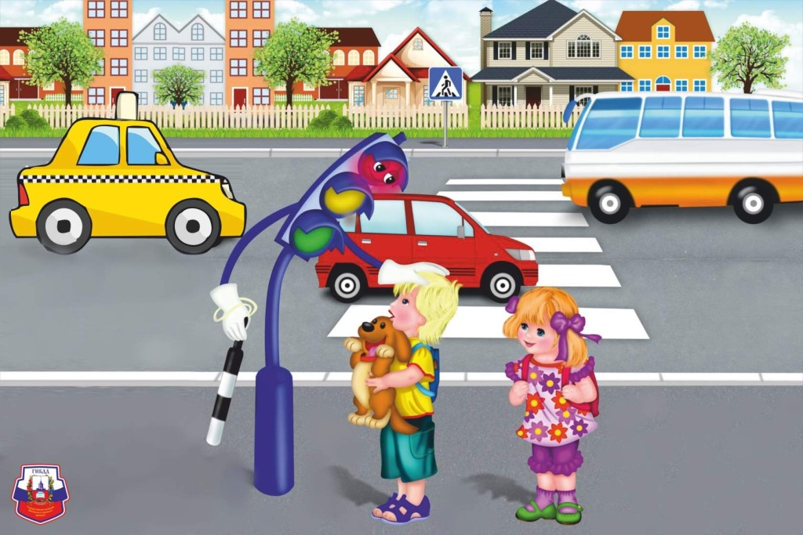

Лучший способ сохранить свою жизнь и жизнь своего ребенка на дорогах – соблюдать правила дорожного движения! Воспитание у детей навыков безопасного поведения на улицах города – очень важная проблема. Может возникнуть вопрос: зачем объяснять детям особенности движения транспорта, правила перехода улицы, если малыши всё равно переходят дорогу, только держась за руку взрослого? Быть может, не стоит забивать им голову этими правилами, пока они ещё не ходят самостоятельно по улицам, не пользуются городским транспортом? Но мы всегда должны помнить о том, что формирование сознательного поведения – это длительный процесс. Это сегодня ребенок всюду ходит за ручку с мамой, а завтра он станет самостоятельным пешеходом и пассажиром городского транспорта.
Работа по обучению детей правилам грамотного и безопасного поведения на улицах города, в городском транспорте должна быть систематической. Для того чтобы она принесла результаты, недостаточно одного занятия или беседы с детьми. И еще одно важное требование: детям недостаточно теоретических знаний, они должны применять их на практике.
В детском саду мы проводим беседы, занятия, игры, развлечения, выставки на данную тему. Но этого мало – практическое применение этих знаний целиком ложиться на ваши плечи. Единство наших и ваших требований к детям – это условие безопасности наших детей! Дети всегда рядом с нами, они смотрят на нас, подражают нам. Они наша жизнь, наше продолжение, наш смысл сохранить наше будущее – наших ребятишек, обеспечить им здоровье и жизнь – главная задача родителей и всех взрослых. Лихо, давя на газ за рулем своих автомобилей, переходя проезжую часть на красный сигнал светофора или вообще в неположенном месте, не забывайте, что рядом с вами ваши дети, такие же участники дорожного движения, повторяющие и полностью копирующие пренебрежительное и зачастую опасное отношение взрослых к соблюдению правил дорожного движения. Именно взрослые (родители) закладывают отрицательные привычки нарушать правила безопасного поведения на дороге – основу возможной будущей трагедии. Родители должны твердо усвоить силу собственного примера.
Вы – объект любви и подражания для ребенка. Это необходимо помнить всегда и тем более, когда вы делаете шаг на проезжую часть дороги вместе с малышом.

